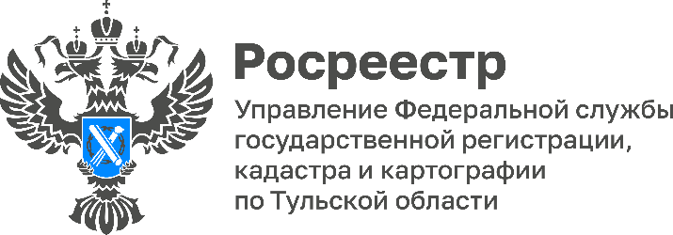

Сотрудники филиала ППК «Роскадастр» по Тульской области отсканировали более 464 тысяч кадастровых дел

В настоящий момент бумажные документы, хранящиеся в архиве филиала ППК «Роскадастр» по Тульской области, переводятся в электронный формат.
На 1 марта 2023 года сотрудники филиала отсканировали более 464 тыс. кадастровых дел. Также сейчас оцифровано свыше 53 тыс. дел правоустанавливающих документов. Перевод в электронный вид бумажных документов производится с целью формирования электронного фонда реестровых дел.
«Документы, хранящиеся в архиве филиала, содержат историю объектов недвижимости, включая их образование, прекращение существования или изменение основных характеристик. Оцифровка архива позволит оптимизировать процедуры учетно-регистрационных действий и предоставления сведений из Единого государственного реестра недвижимости (ЕГРН)», - отметила директор филиала ППК «Роскадастр» по Тульской области Светлана Васюнина.
Напомним, что работа по переводу дел правоустанавливающих документов в электронный вид ведется филиалом с 1 апреля 2022 года.
Оцифровка документов архива осуществляется в рамках реализации Национальной системы пространственных данных.
Кроме того, граждане могут подать запрос о предоставлении сведений, содержащихся в ЕГРН, в виде копии документа. Собственники недвижимости могут обратиться в офис МФЦ и подать запрос о предоставлении запрашиваемых документов по установленной форме. Также получить их можно в электронном виде через «Личный кабинет» официального сайта Росреестра или портал Госуслуг.

